**Дети мира за мир!**

Сегодня мы говорить будем об очень серьезных вещах. О чём именно, вы попробуйте определить после того, как послушаете стихотворение.  
Закройте глаза и прислушайтесь:   
*СЛАЙД 3 + муз сопровождение*

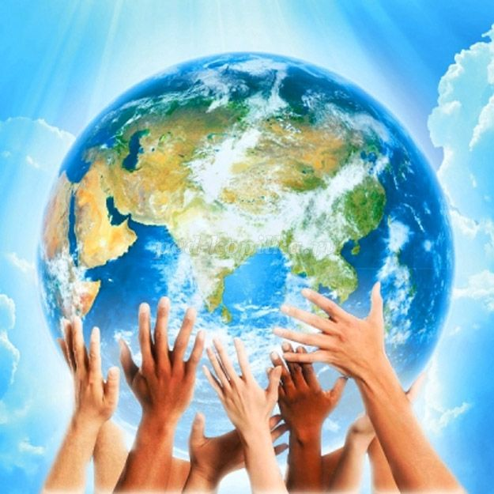

Кружит в небе голубом   
Наш огромный круглый дом.   
Под одною голубою,   
Общей крышей мы живём.  
Дом кружится возле солнца,   
Чтобы было нам тепло,   
Чтобы каждое оконце  
Осветить оно могло.   
Чтобы жили мы на свете,   
Не ругаясь, не грозя,   
Как хорошие соседи   
Или добрые друзья.  
 Чему посвящено это стихотворение?   
(мир, дружба, земля, дом)   
Как вы думаете, о чем мы поговорим сегодня?   
(мир, дружба)  
Да, ребята, тема нашего урока "Дети мира за мир!".  
А что такое мир для вас?   
( 1.никто не ссорится, 2.то, что нас окружает)  
 Вот какое объяснение этому слову дает толковый словарь:  
СЛАЙД 4  
*1.МИР – вселенная; планета; земной шар, а также население, люди земного шара.  
2. МИР – дружеские связи, согласие между кем-либо, отсутствие войны;  
3. МИР - тишина; покой; соглашение о прекращении войны.*  
Назовите противоположное по значению к слову МИР слово.(война, ссора)  
Да! Война! Войны не появляются в природе без участия человека. Во все времена вооруженные конфликты развязывались людьми то в одном, то в другом уголке нашей планеты. В современном мире телевидение и сеть Интернет приносит все больше тревожных новостей. Что же такое "война"?  
(вооруженные столкновения, жестокость воюющих, убийства, грабеж с одной стороны; страх, слезы, горе – с другой)   
Война — это вооружённое насилие, доведённое до крайних пределов. Главным средством в войне являются вооружённые армии.  
А вы знаете, в какой стране сейчас неспокойно, где люди не могут заснуть от страха за свою жизнь и жизнь родных?  
(Украина)  
*СЛАЙД 5 + музыкальное сопровождение*

Конфликтные ситуации складываются и в африканских странах: Мали, Нигерии, Камеруне, Чаде. Опасные столкновения в Южном Судане и Сомали. Несколько лет находится в состоянии войны Сирия. Латинская Америка: Боливия, Чили, Эквадор - тоже постоянно переживает внутренние вооруженные столкновения. Весной стало неспокойно в США, так как есть внутренние несогласия жителей с некоторыми сторонами жизни страны.  
 Ребята, а кто-то может объяснить, что происходит в воюющей стране? Каково обычным жителям? Почему?  
( люди не могут вести обычный образ жизни, боятся, становятся злыми, остаются без своего имущества, не хватает еды и одежды, голодают, теряют близких, дети не могут спокойно учиться и быть счастливыми, а главное - убивают солдат и мирных жителей)  
Ребята, а как вы сами относитесь к жизни людей в стране, которую захлестнула война?  
(с сочувствием, не хотят оказаться на их месте, испытывают желание помочь, остановить войну)  
 А когда-нибудь в нашей стране были вооруженные конфликты внутренние или с другими государствами?  
(Отечественная война 1812 года, ВОВ 1941-1945)  
*Слайд демонстрируется, но информация не зачитывается.*  
СЛАЙД 6   
Русско-персидская война (1804-1813)  
Русско-шведская война (1808 – 1809)  
Наполеоновские войны в составе коалиций и Отечественная война 1812 года.   
Восстание декабристов 1825  
Русско-персидская война (1826-1828)  
Русско-турецкие войны (1806-1812, 1828 -1829)  
Русско-турецкая война (1877 -1878)   
Русско-японская война (1904-1905)  
Первая мировая война (1914-1918)  
Гражданская война (1918-1922)  
Советско-китайский военный конфликт (1929)   
Советско-финская война (1939-1940)  
Великая Отечественная война (1941-1945)  
Боевые действия в Алжире(1962–1964)   
Война в Афганистане: с декабря (1979-1989)  
Чеченские войны (1994-1996, 1999-2009)  
В истории нашей страны, к сожалению, тоже было много войн. Неоднократно наш народ отстаивал её от вражеских нападений.   
Именно 1 сентября 1939 года – Германия напала на Польшу, что послужило началом второй мировой войны, ставшей крупнейшим вооружённым конфликтом в истории человечества. В ней участвовало 62 государства из 73 существовавших на тот момент (80 % населения Земного шара).  
*СЛАЙД 7*   
А кто нам напомнит, когда фашистская Германия напала на Советский Союз?  
(Брестская крепость, 22июня 1941г.)  
 Да, ребята, в этот день началась Великая Отечественная Война, которая длилась долгих 4 года! И как вы знаете 8 мая 1945г. наши прадеды и деды одержали победу над фашизмом, поэтому мы в этом году отмечаем 75 годовщину Победы в ВОВ 1941-1945 гг, победы над фашизмом.  
Среди солдат были и наши земляки, наверняка многие из вас выходят каждый год в рядах Бессмертного полка 9 мая с портретом и вашего прадеда-участника этой страшной войны. Много уроков извлекли из нее народы, но главным из них – что против войны нужно бороться, пока она не началась. Ребята, а что такое "победа"?  
(успех в битве, войне, поражение противника, преодоление чего-нибудь)  
Вы совершенно правы, ребята. А как вы думаете, что помогло выстоять нашему народу в этой великой битве и победить?   
( желание стоять до конца, любовь к своей стране, желание спасти свой дом, семью, дружба народов в составе огромной страны называемой в 40е годы 20 века Советский союз)  
Какие же чувства заставляют людей начинать войны?   
(жестокость, безжалостность, безответственность, жажда наживы, желание власти).  
Что мешает людям мирно жить?   
(если люди не понимают друг друга, хотят отнять чужое, не умеют объяснить свои намерения, возникает злость, жадность, зависть)  
А можно ли избежать военных действий? Как?   
(решать возникшие проблемы путем переговоров, соглашений, уметь договариваться мирно, стараться понять другого, услышать его, испытывать сострадание к слабому, понимать, что будет страдать много людей, а жизнь каждого человека бесценна)  
СЛАЙД 8   
1 сентября - Генеральная Ассамблея ООН провозгласила Международный день мира как день всеобщего прекращения огня и отказа от насилия. В этот день все страны и народы прекращают боевые действия на весь день, все люди в полдень по местному времени соблюдают минуту молчания… Цель этого дня – укрепить мир как внутри страны, так и между нациями.  
СЛАЙД 9  
*Мир строит, война разрушает.  
Мир на планете – счастливы дети.  
Дружно за мир стоять – войне не бывать.  
Худой мир лучше любой ссоры.*Ребята, теперь ваша группа должна объяснить, какой смысл в этих пословицах.  
Ребята, угадайте загадку:   
Эта птица – символ мира,   
Чердаки её квартира,   
Там, где площади, фонтаны,   
Ищет крошки постоянно!   
Стаю этих птиц не бей: Стаю сизых …( голубей)  
СЛАЙД 10   
Ребята в этой загадке встретилось слово "Символ", что это?  
(знак чего-нибудь, предмет обозначающий явление или другой предмет)  
 Как вы думаете, почему голубь назван символом мира?   
(добрая птица, живет рядом с человеком, проявляет нежность к другому голубю)  
СЛАЙД 11

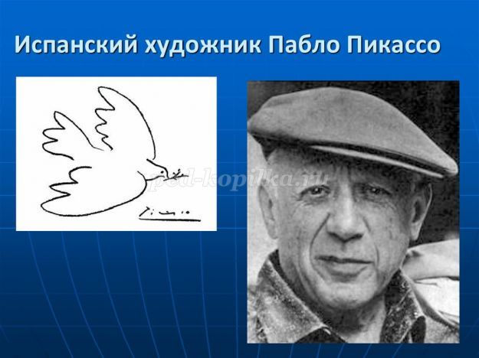

Это все справедливо, ребята, но кроме этого изображение голубя, несущего в клюве оливковую ветвь - послужило эмблемой первого Всемирного конгресса сторонников мира, который проходил в 1949 году в столице Франции Париже и Праге в столице Чехии. Нарисовал её великий художник Пабло Пикассо.  
В древности голубь считался символом плодородия, а впоследствии и мира. Древние люди думали, что у голубя нет желчного пузыря, а желчь с древности считалась причиной злого, сварливого нрава.  
СЛАЙД 12   
Голуби считались священными птицами в странах Востока и Азии, а также являлись вестниками Бога в священной для многих народов книге «Библии».  
Кто-то из вас знает библейскую легенду о Ноевом ковчеге?

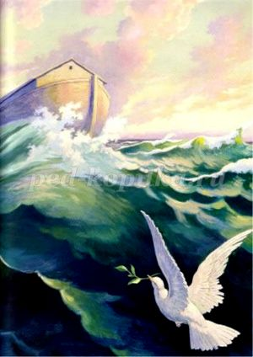

(творец Земли - Господь за плохие дела наказал людей великим затоплением, но предупредил благочестивого старца Ноя о скорой беде, велел построить большой корабль, спасти своих близких и по паре всех животных. 40 дней шли дожди, и спаслись только те, кто был на Ковчеге Ноя)   
В этой легенде добрый старец Ной несколько раз выпускает голубку с «Ковчега», спасавшего его благочестивую семью от наказания для грешников. Однажды среди затопленного водой мира голубь нашел и принес ему ветвь дерева Оливы как символ примирения стихии. Это считается знаком прощения людей.   
СЛАЙД 13 Не только в «Библии» - вечной книге о добре - голубь был Божьим вестником. 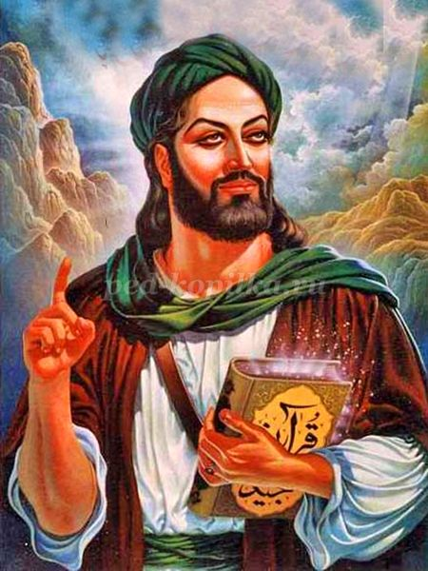

Эта птица появлялась на плече пророка Мухаммеда из священной книги Ислама, олицетворяя сходящее на него Божественное вдохновение.   
Из-за преданности своему потомству, голубь символизировал материнские чувства. Иногда голубь являлся знаком мудрости. Голубь изображался на скипетрах некоторых правителей, символизируя власть, посланную им Богом.  
*Ребятам раздаются шаблоны голубков.*  
Давайте и мы внесём свою частичку в борьбу за мир!  
Существует традиция выпускать белых голубей как символ мирных намерений. Я предлагаю вам написать свое имя на белом голубке и прикрепить наших бумажных птиц к воздушному шару, отпустить их в синее небо. Пусть наши голуби всему миру расскажут о том, что дети в России и других странах не хотят войны.  
*Пока участники крепят голубей к шарам звучит песня «Солнечный круг».* Вы молодые жители нашей планеты. И от вас в будущем будет зависеть многое на земном шаре. Писатель Николай Тихонов сказал: «У каждого, кем бы он ни был, чем бы он ни занимался, есть еще один долг, который требует самоотверженного и верного служения: защищать мир».



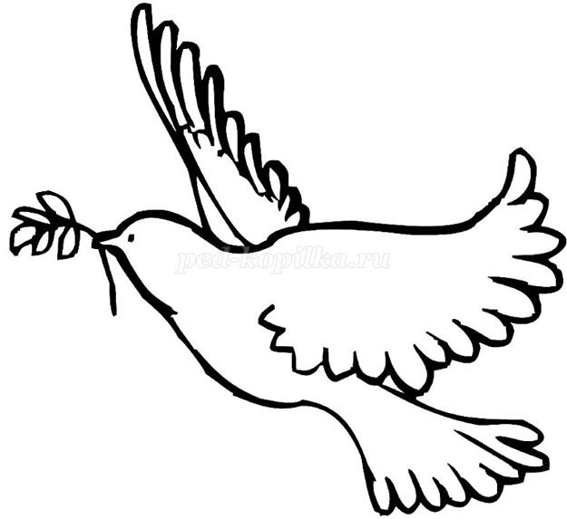

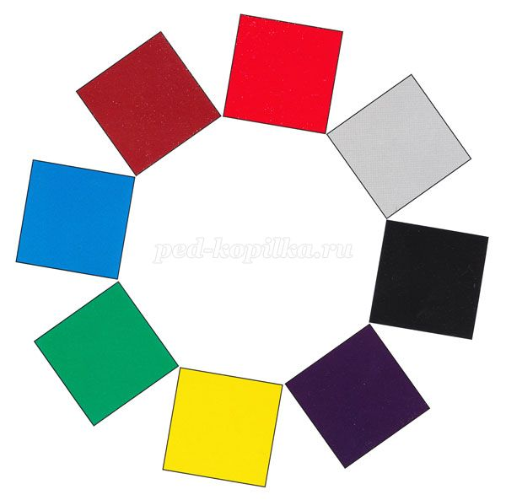

**Интерпретация цветовых выборов и цветовых ассоциаций**. Необходимо соотнести полученные результаты с наблюдениями за ребенком во время занятий.  
**Синий цвет** — этот цвет выбирают спокойные, чувствительные дети. Их настроение в целом положительно, хотя присутствует некоторая печаль. У ребенка существует потребность в глубоком, понимающем его собеседнике, в индивидуализированном общении. Занятия, где нет личного контакта с педагогом, им не комфортны, они замыкаются в себе, грустят.  
**Зеленый цвет** — этот цвет выбирают дети с высоким уровнем притязаний. Они испытывают потребность быть первыми, потребность в похвале. Еще для них значимо уважительное к ним отношение со стороны педагога и сверстников, они любят, чтобы их ставили в пример другим.  
**Красный цвет** — этот цвет предпочитают энергичные, активные дети. Им нравится пошуметь, пошалить, могут быть заводилами в играх. Цвет показывает, что на занятиях у ребенка хорошее, активное состояние.  
Желтый цвет означает, что ребенок ожидает от занятий только хорошего, склонен слушаться педагога, выполнять его указания.  
**Фиолетовый цвет** — цвет слишком детского поведения, потребность в опеке, похвале. Ребенок может не соблюдать дистанцию в отношениях со взрослыми, в случае слишком строгих, жестких требований может капризничать, закатить истерику. В целом настроение положительное.  
**Коричневый цвет** — цвет тревоги, дискомфорта не только эмоционального, но и физического. У ребенка может болеть голова, живот, его может затошнить. Ребенок может переживать из-за того, что его достижения не соответствуют ожиданиям педагога или родителей.  
**Черный цвет** — этот цвет выбирают дети, которым не нравится то, что происходит на занятиях, они выражают свой протест, бунтуют, не подчиняются требованиям взрослых. Это состояние открытого конфликта с педагогом или сверстниками, или с той деятельностью, которой им приходится заниматься.  
**Серый цвет** — цвет пассивного неприятия. Серое настроение означает, что ребенок скучает на занятиях, что он безразличен к происходящему, не вникает в процесс, пропускает мимо ушей указания педагога. Часто это происходит оттого, что ребенок не видит смысла в занятиях, поскольку у него не получается выполнять требования.  
Таким образом, синий, зеленый, красный, желтый и фиолетовый цвета говорят об эмоциональном благополучии ребенка, а коричневый, черный и серый — о неблагополучии. На основе интерпретации цвета и наблюдений за поведением ребенка мы поймем, насколько комфортны для него занятия.